execuția bugetului general consolidat
31 MAI 2021

Execuția bugetului general consolidat în primele cinci luni ale anului 2021 s-a încheiat cu un deficit de 26,18 mld lei (2,29% din PIB) în scădere, față de deficitul de 38,84 mld lei (3,68% din PIB), înregistrat la aceeaşi perioadă a anului 2020. (Anexa nr. 1 și Anexa nr. 2).
Acest rezultat a fost realizat în condițiile în care în perioada ianuarie-mai 2021 cheltuielile de investiții au fost cu 3,88 mld lei mai mari față de aceeași perioadă a anului precedent, iar plățile cu caracter excepțional generate de epidemia COVID-19 au fost de 6,56 mld lei (10,44 mld lei, respectiv 0,91% din PIB)

- veniturile bugetului general consolidat
Veniturile bugetului general consolidat au însumat 147,36 mld lei în primele cinci luni ale anului 2021, cu 23,2% peste nivelul încasat în perioada similară a anului trecut. Acest avans însemnat se datorează atât efectului de bază aferent perioadei mar-mai a anului trecut, când s-au adoptat măsuri fiscale menite să sprijine contribuabilii în contextul pandemiei (preponderent amânarea termenului de plată a obligațiilor fiscale), cât și recuperării parțiale a unor categorii de venituri.
Majoritatea categoriilor de încasări au înregistrat evoluții nominale pozitive, cele mai pronunțate remarcându-se în cazul TVA, contribuțiilor de asigurări, fondurilor europene și impozitelor pe proprietate, respectiv impozit pe salarii și venit.

Încasările din impozitul pe salarii și venit au totalizat 12,05 mld lei în perioada ian-mai 2021, consemnând o creștere de 25,9% (an/an). Un aport însemnat la acest avans l-a avut dinamica încasărilor din Declarația unică (+199,3%), impozitul aferent pensiilor (+48,6%), respectiv impozitul pe dividende (+23,6%). Totodată, veniturile din impozitul pe salarii au sporit cu 13,9% - dinamică superioară celei înregistrate de fondul de salarii din economie de 6,9% (Fig. 1), ca urmare a accelerării consemnate în mar-mai (în condițiile bazei reduse de anul trecut).
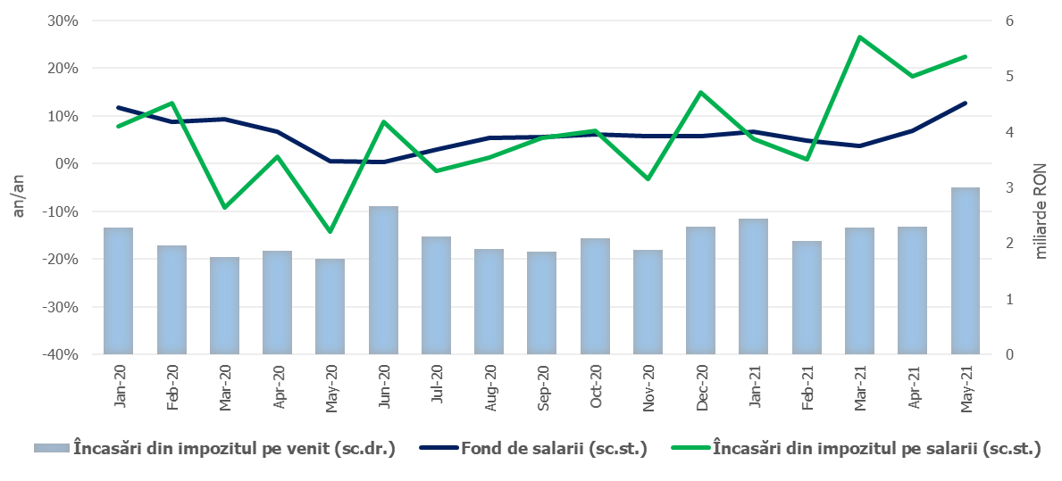
Sursa: MF, INS, calcule proprii
Fig.1 Impozitul pe venit
Contribuțiile de asigurări au înregistrat 51,91 mld lei în primele cinci luni ale anului 2021, în creștere cu 16,3% (an/an). Ca și în cazul impozitului pe venit, evoluția este superioară dinamicii fondului de salarii (Fig. 2) și se datorează atât bazei reduse din mar-mai 2020, cât și recuperării unor venituri din contribuțiile aferente anului trecut.
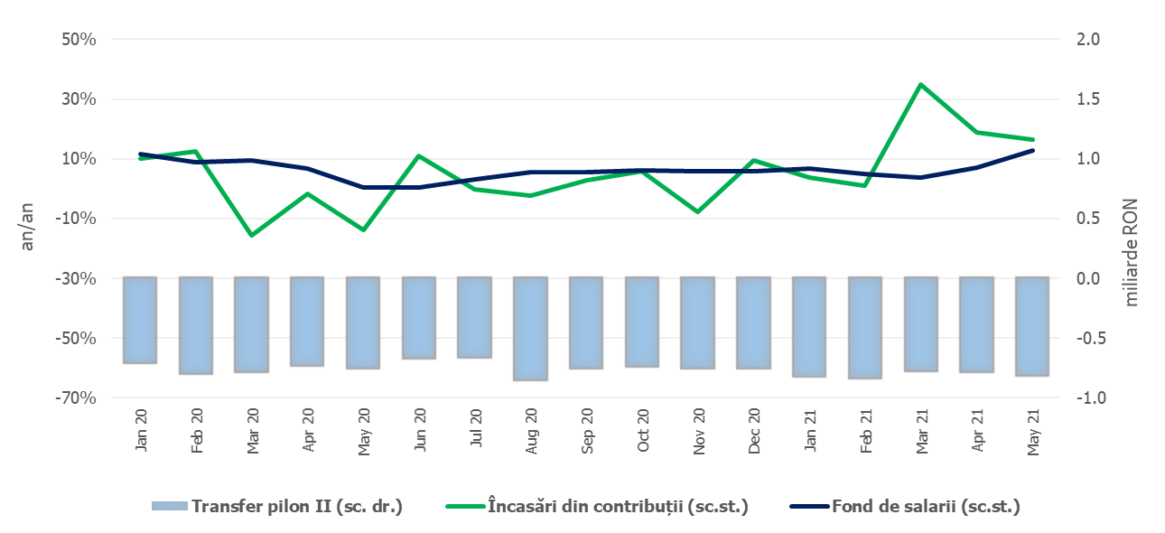
Sursa: MF, INS, calcule proprii
Fig.2. Contribuții de asigurări
Încasările din impozitul pe profit au însumat 8,01 mld lei în ian-mai 2021, în creștere cu 16,1% (an/an). Acest avans a fost determinat de principala componentă – încasările din impozitul pe profit de la agenții economici, cu o dinamică pozitivă de 20,6% (an/an).
Încasările nete din TVA au înregistrat 29,47 mld lei în primele cinci luni ale anului curent, în creștere cu 46,6% (an/an). În același timp, restituirile de TVA au însumat 10,43 mld lei în perioada analizată, cu 2% peste nivelul înregistrat în ian-mai 2020. Evoluția încasărilor din TVA a fost influențată atât de baza comparabilă a lunilor mar-mai 2020 - când au fost implementate măsurile de amânare a termenului de plată a TVA, cât și de recuperarea parțială a TVA aferentă anului 2020.
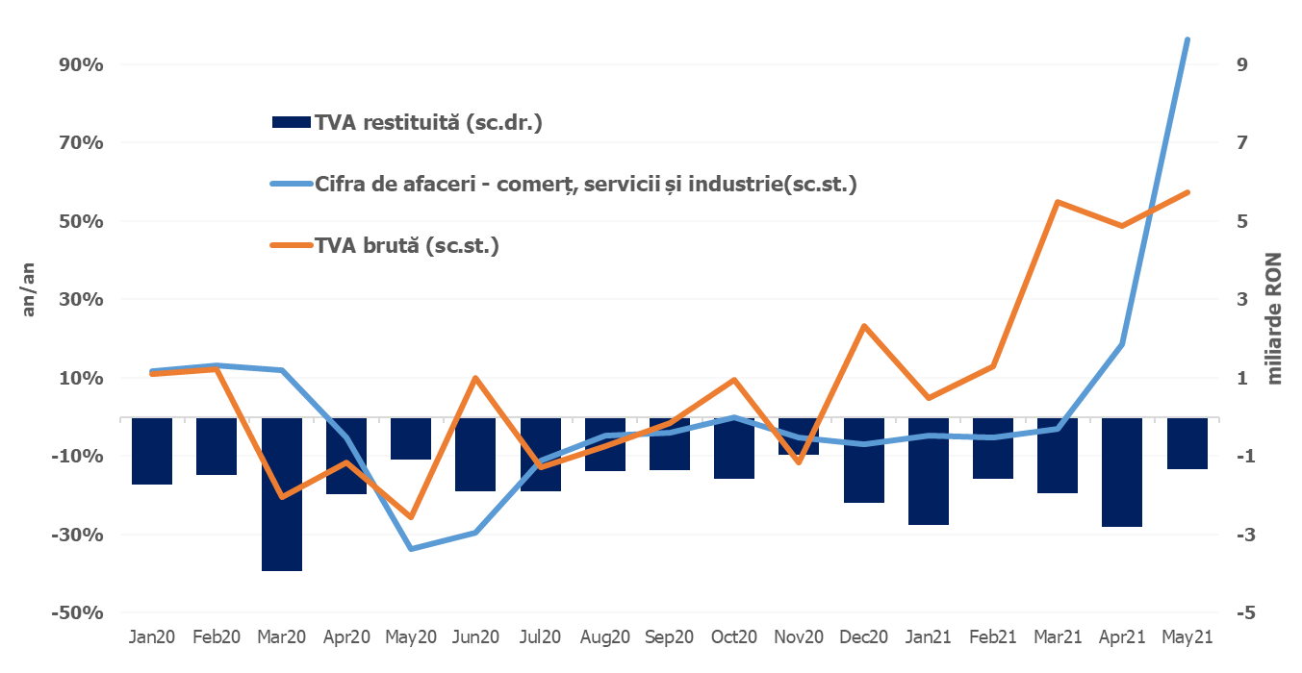
Sursa: MF, INS, calcule proprii
Fig.3 Încasările din taxa pe valoarea adăugată
Veniturile din accize au însumat 13,87 mld lei în ian-mai 2021, în creștere cu 18,9% (an/an). În structură, se remarcă o dinamică de 18,2% în cazul încasărilor din accizele pentru produsele din tutun, susținută și de majorarea accizei la țigarete în medie cu 7,8%. Totodată, încasările din accizele pentru produse energetice continuă să se redreseze (+18,0% în primele cinci luni), în condițiile normalizării consumului de carburanți față de perioada de referință.
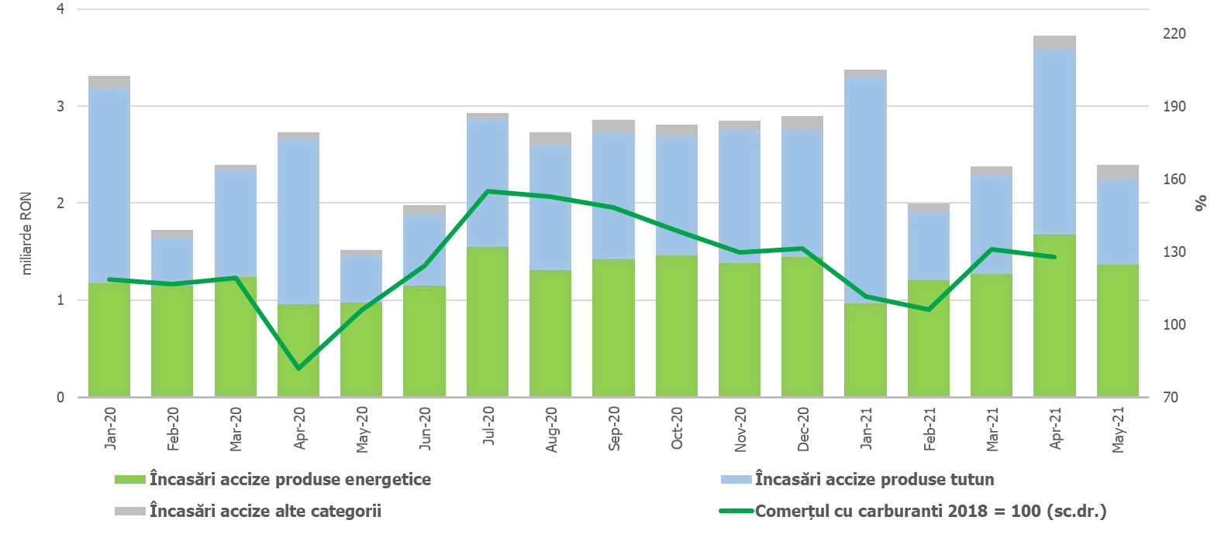
Sursa: MF, INS, calcule proprii
Fig.4 Încasările din accize
Veniturile din impozite și taxe pe proprietate au înregistrat 4,70 mld lei în primele cinci luni ale anului 2021, cu 84,8% peste nivelul consemnat în aceeași perioadă a anului trecut. Evoluția se datorează atât efectului de bază - ca urmare a prorogării termenului de plată al impozitelor în 2020 (de la 31 martie la 30 iunie), cât și unor modificări legislative, intrate în vigoare în ianuarie 2021.
Veniturile nefiscale au însumat 9,73 mld lei în ian-mai 2021, înregistrând o creștere de 7,6% (an/an), această creștere fiind determinată și de înregistrarea sumelor din vânzarea certificatelor de emisii de gaze cu efect de seră, potrivit prevederilor art.10, alin.(1), lit.d) din Ordonanţă de urgenţă a Guvernului nr. 115/2011.
Sumele rambursate de Uniunea Europeană în contul plăților efectuate și donații au totalizat 10,31 mld lei în primele cinci luni ale anului 2021, în creștere cu 35,9% față de nivelul înregistrat în aceeași perioadă a anului trecut.

- CHELTUIELILE bugetului general consolidat
Cheltuielile bugetului general consolidat în sumă de 173,55 mld lei au crescut în termeni nominali cu 9,5% comparativ cu aceeași perioadă a anului precedent.
Dinamica anuală a cheltuielilor totale a fost determinată în principal de creșterea semnificativă a cheltuielilor de investiții pe primele 5 luni (29,9% an/an), în timp ce celelalte cheltuieli au avut un ritm mai lent de creștere (an/an).
Se observă o încetinire a dinamicii cheltuielilor de personal pe primele 5 luni an/an comparativ cu evoluția din primul trimestru an/an.
Cheltuielile de personal au însumat 46,33 mld lei, în creștere cu 5,3% comparativ cu aceeași perioadă a anului precedent. Exprimate ca pondere în PIB, cheltuielile de personal reprezintă un nivel de 4,1% din PIB, cu 0,1 puncte procentuale mai puțin față de aceeași perioadă a anului anterior. Din total cheltuielilor de personal, plățile reprezentând stimulentul de risc acordat pentru COVID 19 au fost de 64,96 milioane lei, precum și alte cheltuieli de personal, inclusiv sporuri acordate personalului medical şi auxiliar implicați în activităţile cu pacienţii diagnosticaţi cu COVID-19 de aproximativ 1.306,02 milioane lei.
Cheltuielile cu bunuri și servicii au fost 22,41 mld lei, în creștere cu 6,4% comparativ cu aceeași perioadă a anului precedent. O creștere se reflectă la bugetul Fondului național unic de asigurări sociale de sănătate de 7,4% față de anul anterior determinată, în principal, de deconturile mai mari pentru plata medicamentelor care fac obiectul contractelor cost-volum rezultat și pentru decontarea serviciilor medicale în ambulatoriu. De asemenea, conform datelor comunicate de ordonatorii principali de credite, 3,07 mld lei din total bunuri și servicii reprezintă plăți pentru medicamente, materiale sanitare, reactivi și alte produse necesare diagnosticării și tratării pacienților infectați cu coronavirusul SARS-CoV-2, precum și plata pentru vaccinuri împotriva Covid -19.
Cheltuielile cu asistența socială au fost de 62,92 mld lei în creștere cu 10,7% comparativ cu aceeași perioadă a anului precedent. Evoluția cheltuielilor cu asistența socială a fost influențată, în principal, de majorarea punctului de pensie de la 1 septembrie 2020 cu 177 lei, respectiv de la 1.265 lei la 1.442 lei. De asemenea, se reflectă și majorarea de la 1 septembrie 2020 a nivelului îndemnizației sociale pentru pensionari garantată de la 704 lei la 800 lei, precum și majorările privind alocațiile de stat pentru copii începând cu 1 ianuarie 2020, cu 1 august 2020 care reprezintă o creștere a alocației cu aprox. 20% mai mare decât cea plătită în luna iulie 2020, precum și cu 1 ianuarie 2021 care reprezintă o creștere a alocației cu aprox. 16% mai mare decât cea plătită în luna decembrie 2020.
Totodată, se continuă plățile pe măsurile care au fost luate cu caracter excepțional, în domeniul social și economic, pentru diminuarea efectelor negative generate de pandemia de COVID 19. Astfel, până la sfârșitul lunii mai, s-au plătit pe măsuri active 1.167,53 mil lei, respectiv 512,79 mil lei pentru îndemnizații acordate pe perioada suspendării temporare a contractului individual de muncă din inițiativa angajatorului, 164,25 mil lei pentru îndemnizații acordate pentru alți profesioniști și pentru persoanele care au încheiate convenții individuale de muncă care întrerup activitatea ca urmare a efectelor SARS-CoV-2, 206,26 mil lei pentru sume acordate angajatorilor pentru decontarea unei părți a salariului brut al angajaților menținuți în muncă, 36,3 mil lei sume acordate angajatorilor pentru încadrarea în muncă a unor categorii de persoane, precum și 247,93 mil lei îndemnizații acordate pe perioada reducerii temporare a activității pentru profesioniști precum și pentru persoanele care au încheiate convenții individuale de muncă în baza Legii nr.1/2005.
De asemenea, se continuă decontările îndemnizațiilor de asigurări sociale de sănătate pentru concedii medicale în scopul diminuării stocului de plăți restante aferente acestora, astfel că la sfârșitul lunii mai plățile au fost de 1.695,0 mil lei.
Cheltuielile cu subvențiile au fost de 2,81 mld lei, cea mai mare parte dintre acestea fiind alocate către transporturi, respectiv subvenții pentru transportul călătorilor, precum și pentru sprijinirea producătorilor agricoli.
Alte cheltuieli au fost de 2,55 mld lei, reprezentând, în principal, sume aferente titlurilor de plată emise de Autoritatea Națională pentru Restituirea Proprietăților, conform legislației în vigoare, burse pentru elevi și studenți, alte despăgubiri civile, precum și îndemnizații acordate părinților pentru supravegherea copiilor pe perioada închiderii temporare a unităților de învățământ.
Cheltuielile privind proiectele finanțate din fonduri externe nerambursabile (inclusiv subvențiile de la Uniunea Europeană aferente agriculturii) au fost de 11,42 mld lei, cu 29,2% mai mari comparativ cu anul precedent.
Cheltuielile pentru investiții, care includ cheltuielile de capital, precum și cele aferente programelor de dezvoltare finanțate din surse interne și externe, au fost în valoare de 16,88 mld lei, în creștere cu 29,9% comparativ cu aceeași perioadă a anului precedent când au fost în valoare de 13,0 mld lei. De asemenea, se observă o creștere mai accentuată a proiectelor finanțate din fonduri externe nerambursabile postaderare, acestea reprezentând 52,1% din totalul cheltuielilor pentru investiții pe primele cinci luni ale anului 2021.
De asemenea, din bugetul Ministerului Afacerilor Interne s-au plătit 170,71 milioane lei pentru achiziționarea de produse - stocuri de urgență medicală, inclusiv scannere termice pentru combaterea răspândirii infecției cu coronavirusul SARS-COV-2.
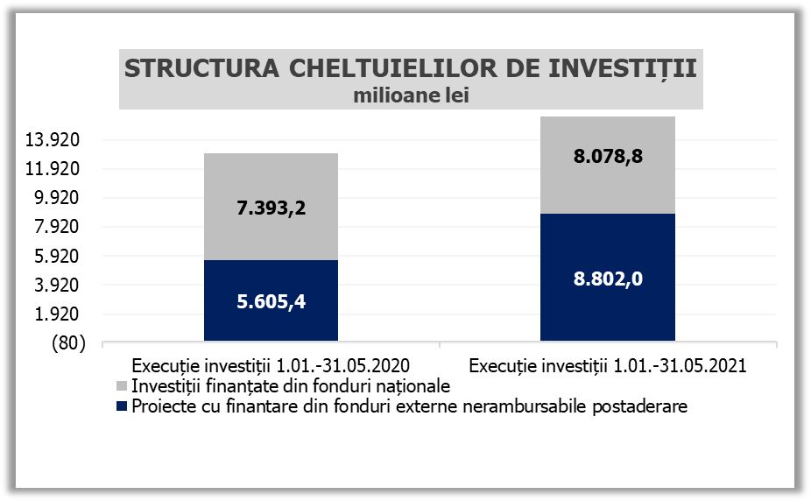
Sursa: MFP
Fig. 5 Structura cheltuielilor de investiții

Pe fondul bazei reduse de anul trecut ca urmare a prorogării termenului de plată.
Evoluția fondului de salarii din economie reflectă dinamicile câștigului salarial mediu brut (7,6%) și a numărului mediu de salariați (-0,7%) înregistrate în perioada dec20-apr21 comparativ cu dec19-apr20.
Dețin o pondere de aproximativ 98% în această categorie.
Veniturile nete din TVA reprezintă diferența dintre TVA colectată sau brută și restituirile de TVA.
8,4% începând cu 1 ianuarie 2021 și 5,6% începând cu 1 aprilie 2021
(i) modificarea termenului de plată a taxei anuale pe clădiri/terenuri pentru contractele de concesiune, administrare sau folosință pe o durată mai mare de 1 an, de la plata lunară la plata în 2 rate (31 martie si 30 septembrie); (ii) indexarea anuală a impozitelor pentru anumite autovehicule.

